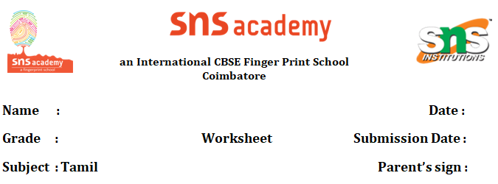

1. **உரைப்பகுதியைப் படித்து வினாக்களுக்கு விடையளிக்க**

**நானும் நாங்களும்**

என் பெயர் எழில். என் அம்மா எதையும் பொறுமையாகக் கேட்பார். எதையும் முதலில் அம்மாவிடம்தான் சொல்வேன். அப்பா எனக்கு நிறைய கதைகள் சொல்வார். தாத்தாவுடன் வெளியே செல்வது எனக்குப் பிடிக்கும். பாட்டி நன்றாகப் பாடுவார். நானும் அவரோடு சேர்ந்து பாடுவேன். நான் செய்வதையே குட்டித் தங்கையும் செய்வாள் பார்க்கச் சிரிப்பாக இருக்கும். உறவினர்கள் வீட்டிற்கு வந்தாலே மகிழ்ச்சிதான். நண்பர்களுடன் கால்பந்து விளையாடப் பிடிக்கும். என் செல்ல நாய்க்குட்டி எப்போதும் என்னையே சுற்றி சுற்றி வரும்.

**வினாக்கள்**

1. இந்தக் கதையில் வரும் சிறுவனின் பெயர் என்ன?

_________________________________________________________________________________

1. எழில் எதையும் யாரிடம் முதலில் சொல்வான்?

__________________________________________________________________________________

1. எழில் யாருடன் சேர்ந்து பாடல்கள் பாடுவான்?

____________________________________________________________________________________

1. எழிலுக்கு பிடித்த விளையாட்டு எது?

___________________________________________________________________________________

1. எழில் வீட்டில் இருக்கும் செல்லப் பிராணி எது?

__________________________________________________________________________________

1. **இரண்டாம் எழுத்தை நீக்கிப் புதிய சொல் உருவாக்குக**
2. பஞ்சு - ______________________________
3. ஆவணி - _____________________________
4. சட்டை - ______________________________
5. பகல் - _____________________________
6. பாடல் - _____________________________